SEGUNDO TRIMESTRE 2020: PRECIO VIVIENDA EN VENTA
El precio de la vivienda no baja en el segundo trimestre por el coronavirus: sube en España un 1,6%

- Interanualmente el precio desciende un -1,9% respecto al año anterior y sitúa el precio medio en 1.874 euros/m²
- En el segundo trimestre de 2020 el precio de la vivienda de segunda mano sube en 14 comunidades autónomas, en 31 provincias y en cinco de cada diez municipios
- El municipio que tiene el mayor descenso trimestral es el sevillano Burguillos (-40%) y el que más sube de precio es el murciano Alguazas (36%)

Madrid, 7 de julio de 2020
En España el precio de la vivienda de segunda mano experimenta en el segundo trimestre de 2020 una subida trimestral del 1,6% y un descenso interanual del -1,9%, situando el precio medio en 1.874 euros/m², según los datos del Índice Inmobiliario Fotocasa. La caída del precio interanual en este trimestre se presenta después de tres años seguidos con datos positivos en este periodo, 1,8% en 2017, 3% en 2018 y 0,5% en 2019.
“De momento, los propietarios de las viviendas en venta no están bajando precios debido al coronavirus y los precios de oferta se están manteniendo durante estos últimos meses. De hecho, en este segundo trimestre, marcado 100% por la pandemia, no ha hecho que los precios caigan, sino que se registra un leve incremento del 1,6% respecto al primer trimestre del año. Además, desde hace algo más de seis meses el Índice Inmobiliario Fotocasa está registrando descensos interanuales que se mueven entre el -1,3% y el -2,9%, que ya eran descensos esperados para este 2020. Es posible que durante la segunda mitad del año empecemos a ver descensos interanuales algo más acusados, aunque tampoco esperamos grandes caídas del precio de la vivienda de segunda mano”, explica Anaïs López, directora de Comunicación de Fotocasa.
Variaciones en el segundo trimestre por años

En cuanto a las Comunidades Autónomas con mayor incremento trimestral, Navarra encabeza el ranking de junio con un 3,1%. Le siguen, Castilla-La Mancha (2,1%), Cataluña (1,9%), Asturias (1,7%), Galicia (1,7%), Región de Murcia (1,6%), País Vasco (1,3%), Aragón (0,9%), Andalucía (0,7%), Comunitat Valenciana (0,5%), La Rioja (0,4%),
Extremadura (0,3%), Baleares (0,2%) y Castilla y León (0,1%). Sin embargo, los precios medios de las viviendas en Madrid (-1,6%), Cantabria (-0,4%), Canarias (0,2%), son más bajos en junio que hace tres meses (marzo de 2020).

En cuanto al ranking de precios por comunidades, Madrid, que ocupa el primer puesto, es la única que supera la barrera de los 3.000 euros, en concreto se paga por metro cuadrado unos 3.050 euros. Le siguen las comunidades de País Vasco (2.839 euros/m²), Baleares (2.764 euros/m²) y Cataluña (2.470 euros/m²). Por otro lado, los precios de la vivienda por metro cuadrado en 13 comunidades autónomas no superan los 2.000 euros y son: Canarias (1.774 euros/m²), Navarra (1.722 euros/m²), Cantabria (1.717 euros/m²), Andalucía (1.651 euros/m²), Asturias (1.581 euros/m²), Aragón (1.575 euros/m²), Galicia (1.575 euros/m²), Castilla y León (1.439 euros/m²), La Rioja (1.418 euros/m²), Comunitat Valenciana (1.417 euros/m²), Región de Murcia (1.168 euros/m²), Castilla-La Mancha (1.139 euros/m²) y Extremadura (1.115 euros/m²).

Variaciones en el segundo trimestre por CCAA

Precio de la vivienda en el segundo trimestre por CCAA

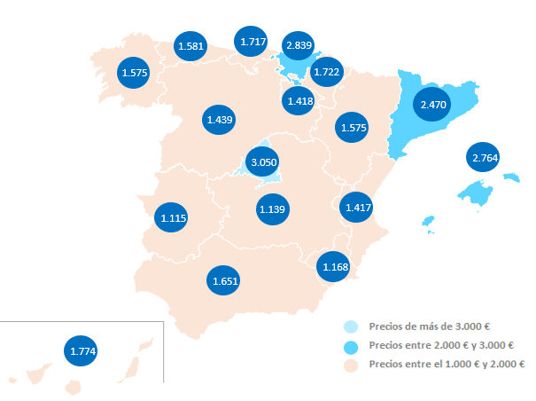
Hace tres meses la vivienda costaba menos en 31 provincias
Los datos del Índice Inmobiliario Fotocasa revelan también que en el segundo trimestre el precio de la vivienda se incrementa en 31 de las 50 provincias de España. Los incrementos trimestrales van desde el 5,9% de Palencia hasta el 0,03% de Valladolid. Por otro lado, la provincia con el descenso más acusado es Huesca, que ha visto descender su valor un -4,1% en junio respecto a marzo de 2020. Le siguen, Huesca (-2,9%), Madrid (-1,6%), Córdoba (-1,4%) y Lleida (-1%).

En cuanto al ranking de precios por provincias, Gipuzkoa y Madrid son las únicas que superan la barrera de los 3.000 euros, en concreto se paga por Gipuzkoa 3.054 euros y por Madrid 3.050 euros el metro cuadrado. Tan solo cinco provincias ubican el precio de la vivienda entre los 2.000 y 3.000 euros/m²: Barcelona con 2.990 euros/m², Bizkaia con 2.829 euros/m², Illes Balears 2.764 euros/m², Araba – Álava con 2.384 euros/m² y Málaga con 2.269 euros/m². Por otro lado, las dos provincias que no superan los 1.000 euros son Toledo y Ciudad Real con 985 euros/m² y 991 euros/m², cada una.

Variaciones en el segundo trimestre por provincias

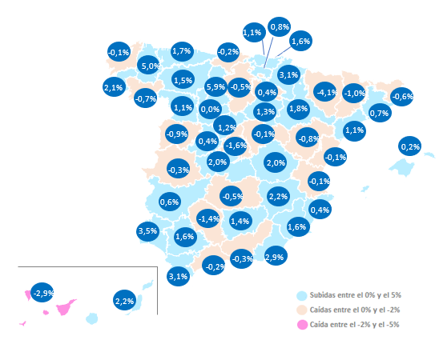

Precio de la vivienda en el segundo trimestre por provincia

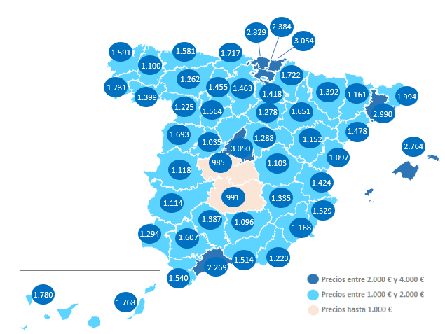

El precio sube en la mitad de las capitales

En cuanto a las capitales de provincia, en junio de 2020 el precio de la vivienda se incrementa en 25 de las 50 de España. Los incrementos trimestrales van del 6,3% de Palencia Capital hasta el 0,03% de Vitoria - Gasteiz. Por otro lado, la capital de Guadalajara es la que más desciende el precio de la vivienda trimestral en junio, un -4,2%, seguida de Madrid Capital (-2,9%) y Girona Capital (-2,7%).

La única capital de España que supera los 5.000 euros/m² es Donostia - San Sebastián con 5.465 euros/m². Le siguen, Barcelona con 4.522 euros/m², Madrid con 3.849 euros/m² y Bilbao con 3.377 euros/m². Por otro lado, 33 de las capitales de provincia están por debajo del precio medio de España, que en junio se sitúa en 1.874 euros/m².
La más económica del país es Ávila Capital con 1.188 euros/m², seguida de Castellón de la Plana / Castelló de la Plana (1.211 euros/m²) y Lleida Capital (1.233 euros/m²).

Variaciones en el segundo trimestre por capitales

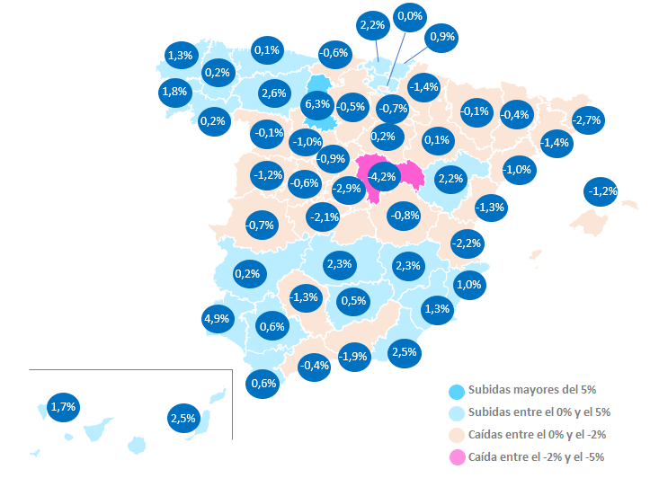
Precio de la vivienda en el segundo trimestre por capitales
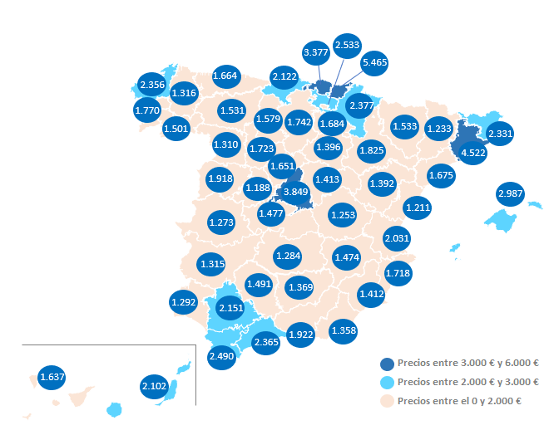
289 municipios españoles eran más económicos hace tres meses
El precio medio de la vivienda trimestral de segunda mano aumenta en 366 (50,2%) de los 729 municipios analizados por Fotocasa. En Murcia se detecta el mayor incremento trimestral de España, en concreto el 36% detectado en el municipio de Alguazas. Le sigue el municipio canario de Tacoronte (25,2%) y el murciano de Archena (21,6%).
Los municipios de Eivissa y Donostia - San Sebastián son los únicos municipios que superan los 5.000 euros/m² con 5.465 y 5.154 euros/m², respectivamente. Por otro lado, el 22% de las ciudades españolas no superan los 1.000 euros/m², el 74% se encuentra entre los 1.000 y 2.000 euros/m²; y tan solo el 3% de los municipios están en la franja de los 3.000 euros/m².
El precio trimestral cae en el 81% de los distritos de Madrid y en el 60% de Barcelona
El precio medio de la vivienda de segunda mano en Madrid cae en el segundo trimestre de 2020 en el 81% (17 de 21) de los distritos madrileños analizados por Fotocasa. El descenso trimestral más destacado corresponde al distrito de Villaverde con un -4,4%, seguida de Usera con un -4% y de Barajas con un -3,3%. Por otro lado, el distrito con mayor incremento es Vicálvaro con 4,5% en junio.
En cuanto al precio por metro cuadrado, vemos que cinco distritos superan la barrera de los 5.000 euros/m² y son: Salamanca (6.187 euros/m²), Chamberí (5.553 euros/m²), Centro (5.346 euros/m²), Chamartín (5.257 euros/m²) y Retiro (5.004 euros/m²). Por otro lado, tan solo el distrito de Villaverde tiene un precio por debajo de los 2.000 euros/m², en concreto 1.864 euros/m².
En cuanto a Barcelona, seis distritos descienden su valor trimestral. El descenso más destacado corresponde al distrito de Gràcia con un -4,1%, seguida de Eixample con un -2,7%, Sants – Montjuïc (-2,6%), Les Corts (-0,7%), Sant Martí (-0,3%) y Nou Barris (-0,1%). Por otro lado, los distritos con incrementos son Horta – Guinardó (2,1%), Sant Andreu (1,5%), Sarrià - Sant Gervasi (0,3%) y Ciutat Vella (0,2%).
En cuanto al precio por metro cuadrado en junio, vemos que solo tres distritos superan la barrera de los 5.000 euros/m² y son: Sarrià - Sant Gervasi (5.845 euros/m²), Les Corts (5.476 euros/m²) y Eixample (5.184 euros/m²). Por otro lado, tan solo el distrito de Nou Barris tiene un precio por debajo de los 3.000 euros/m², en concreto 2.577 euros/m².
El precio trimestral cae en el 66% de los barrios de Madrid y en el 73% de Barcelona
El precio medio de la vivienda de segunda mano en Madrid cae en el segundo trimestre de 2020 en el 66% (62 de 94) de los barrios madrileños analizados por Fotocasa. El descenso trimestral más destacado corresponde al barrio de Pradolongo, en Usera, con un -13,9%, seguida Prosperidad en Chamartín y Adelfas, en Retiro, con un -6,4%, cada uno. Por otro lado, el distrito con mayor incremento es Vallehermoso en Chamartín con 9,5% en junio.
En cuanto al precio por metro cuadrado, vemos que 20 barrios superan la barrera de los 5.000 euros/m² y tan solo siete están por debajo de los 2.000 euros/m², todos ellos correspondientes a los distritos de Puente de Vallecas, Villaverde y Usera.
En cuanto a Barcelona, 38 de los 52 barrios (73%) descienden su valor trimestral. El descenso más destacado corresponde al barrio de Vila de Gràcia, Gràcia, con un -7,8%, seguida de El Congrés i els Indians, Sant Andreu, con un -5,6%. Por otro lado, el distrito con mayor incremento es El Guinardó en Horta – Guinardó, con un 4,2% en junio.
En cuanto al precio por metro cuadrado, vemos que 12 barrios superan la barrera de los 5.000 euros/m² y tan solo cinco están por debajo de los 3.000 euros/m², todos ellos correspondientes a los distritos de Nou Barris, Sant Andreu y Horta - Guinardó.

TABLAS DE PRECIOS Y DE EVOLUCIONES (7)
Tabla 1: CCAA de mayor a menor incremento trimestral (mar.20 – jun.20)
Comunidad Autónoma | Variación  trimestral (%) | Variación interanual (%) | Junio 2020  (€/m²)
Navarra | 3,1 % | 4,9 % | 1.722 €
Castilla-La Mancha | 2,1 % | 1,0 % | 1.139 €
Cataluña | 1,9 % | -2,9 % | 2.470 €
Asturias | 1,7 % | 1,7 % | 1.581 €
Galicia | 1,7 % | -2,6 % | 1.575 €
Región de Murcia | 1,6 % | 1,9 % | 1.168 €
País Vasco | 1,3 % | 0,9 % | 2.839 €
Aragón | 0,9 % | -1,3 % | 1.575 €
Andalucía | 0,7 % | 0,4 % | 1.651 €
Comunitat Valenciana | 0,5 % | 0,2 % | 1.417 €
La Rioja | 0,4 % | 1,2 % | 1.418 €
Extremadura | 0,3 % | 0,9 % | 1.115 €
Baleares | 0,2 % | 3,8 % | 2.764 €
Castilla y León | 0,1 % | -0,7 % | 1.439 €
Cantabria | -0,2 % | -1,9 % | 1.717 €
Canarias | -0,4 % | 0,5 % | 1.774 €
Madrid | -1,6 % | 0,5 % | 3.050 €
España | 1,6 % | -1,9 % | 1.874 €
Tabla 2: Provincias de mayor a menor incremento trimestral (mar.20 – jun.20)
CCAA | Provincia | Variación  trimestral (%) | Variación interanual (%) | Junio 2020  (euros/m²)
Castilla y León | Palencia | 5,9 % | 1,1 % | 1.455 €
Galicia | Lugo | 5,0 % | -1,8 % | 1.100 €
Andalucía | Huelva | 3,5 % | 2,3 % | 1.294 €
Navarra | Navarra | 3,1 % | 4,9 % | 1.722 €
Andalucía | Cádiz | 3,1 % | 5,0 % | 1.540 €
Andalucía | Almería | 2,9 % | 2,7 % | 1.223 €
Canarias | Las Palmas | 2,2 % | 1,7 % | 1.768 €
Castilla-La Mancha | Albacete | 2,2 % | 0,7 % | 1.335 €
Galicia | Pontevedra | 2,1 % | 0,2 % | 1.731 €
Castilla-La Mancha | Toledo | 2,0 % | -0,7 % | 985 €
Castilla-La Mancha | Cuenca | 2,0 % | 1,8 % | 1.103 €
Aragón | Zaragoza | 1,8 % | -1,3 % | 1.651 €
Asturias | Asturias | 1,7 % | 1,7 % | 1.581 €
Andalucía | Sevilla | 1,6 % | -2,0 % | 1.607 €
País Vasco | Gipuzkoa | 1,6 % | -1,1 % | 3.054 €
Región de Murcia | Murcia | 1,6 % | 1,9 % | 1.168 €
Castilla y León | León | 1,5 % | 0,9 % | 1.262 €
Andalucía | Jaén | 1,4 % | 2,2 % | 1.096 €
Castilla y León | Soria | 1,3 % | 5,3 % | 1.278 €
Castilla y León | Segovia | 1,2 % | 0,6 % | 1.326 €
Cataluña | Tarragona | 1,1 % | -0,4 % | 1.478 €
Castilla y León | Zamora | 1,1 % | 1,2 % | 1.225 €
País Vasco | Bizkaia | 1,1 % | 1,0 % | 2.829 €
País Vasco | Araba - Álava | 0,8 % | 5,0 % | 2.384 €
Cataluña | Barcelona | 0,7 % | -1,1 % | 2.990 €
Extremadura | Badajoz | 0,6 % | 1,7 % | 1.114 €
Comunitat Valenciana | Alicante | 0,4 % | 2,3 % | 1.529 €
Castilla y León | Ávila | 0,4 % | 2,5 % | 1.035 €
La Rioja | La Rioja | 0,4 % | 1,2 % | 1.418 €
Baleares | Illes Balears | 0,2 % | 3,8 % | 2.764 €
Castilla y León | Valladolid | 0,03 % | 3,8 % | 1.564 €
Galicia | A Coruña | -0,1 % | -4,9 % | 1.591 €
Castilla-La Mancha | Guadalajara | -0,1 % | -2,2 % | 1.288 €
Comunitat Valenciana | Castellón | -0,1 % | -2,2 % | 1.097 €
Comunitat Valenciana | Valencia | -0,1 % | -1,2 % | 1.424 €
Andalucía | Málaga | -0,2 % | 2,8 % | 2.269 €
Cantabria | Cantabria | -0,2 % | -1,9 % | 1.717 €
Extremadura | Cáceres | -0,3 % | -1,4 % | 1.118 €
Andalucía | Granada | -0,3 % | -3,9 % | 1.514 €
Castilla y León | Burgos | -0,5 % | -3,7 % | 1.463 €
Castilla-La Mancha | Ciudad Real | -0,5 % | 0,9 % | 991 €
Cataluña | Girona | -0,6 % | 0,3 % | 1.994 €
Galicia | Ourense | -0,7 % | -3,4 % | 1.399 €
Aragón | Teruel | -0,8 % | -3,7 % | 1.152 €
Castilla y León | Salamanca | -0,9 % | -1,4 % | 1.693 €
Cataluña | Lleida | -1,0 % | 1,0 % | 1.161 €
Andalucía | Córdoba | -1,4 % | -3,7 % | 1.387 €
Madrid | Madrid | -1,6 % | 0,5 % | 3.050 €
Canarias | Santa Cruz de Tenerife | -2,9 % | -0,7 % | 1.780 €
Aragón | Huesca | -4,1 % | 3,5 % | 1.392 €

Tabla 3: Capitales de provincia de mayor a menor incremento trimestral (mar.20 – jun.20)
Provincia | Municipio | Variación  trimestral (%) | Variación interanual (%) | Junio 2020  (euros/m²)
Palencia | Palencia Capital | 6,3 % | 3,7 % | 1.579 €
Huelva | Huelva Capital | 4,9 % | 4,3 % | 1.292 €
León | León Capital | 2,6 % | 3,7 % | 1.531 €
Almería | Almería Capital | 2,5 % | 5,4 % | 1.358 €
Las Palmas | Las Palmas de Gran Canaria | 2,5 % | 4,1 % | 2.102 €
Ciudad Real | Ciudad Real Capital | 2,3 % | 1,0 % | 1.284 €
Albacete | Albacete Capital | 2,3 % | 2,8 % | 1.474 €
Bizkaia | Bilbao | 2,2 % | 5,5 % | 3.377 €
Teruel | Teruel Capital | 2,2 % | 2,0 % | 1.392 €
Pontevedra | Pontevedra Capital | 1,8 % | 5,4 % | 1.770 €
Santa Cruz de Tenerife | Santa Cruz de Tenerife Capital | 1,7 % | 2,9 % | 1.637 €
Murcia | Murcia Capital | 1,3 % | 5,6 % | 1.412 €
A Coruña | A Coruña Capital | 1,3 % | 4,8 % | 2.356 €
Alicante | Alicante / Alacant | 1,0 % | 6,0 % | 1.718 €
Gipuzkoa | Donostia - San Sebastián | 0,9 % | 7,7 % | 5.465 €
Sevilla | Sevilla Capital | 0,6 % | 2,1 % | 2.151 €
Cádiz | Cádiz Capital | 0,6 % | 8,2 % | 2.490 €
Jaén | Jaén Capital | 0,5 % | 6,7 % | 1.369 €
Badajoz | Badajoz Capital | 0,2 % | 2,6 % | 1.315 €
Soria | Soria Capital | 0,2 % | 3,4 % | 1.396 €
Ourense | Ourense Capital | 0,2 % | -1,3 % | 1.501 €
Lugo | Lugo Capital | 0,2 % | -0,1 % | 1.316 €
Asturias | Oviedo | 0,1 % | 0,7 % | 1.664 €
Zaragoza | Zaragoza Capital | 0,1 % | 0,0 % | 1.825 €
Araba - Álava | Vitoria - Gasteiz | 0,03 % | 6,1 % | 2.533 €
Zamora | Zamora Capital | -0,1 % | 0,5 % | 1.310 €
Huesca | Huesca Capital | -0,1 % | 4,0 % | 1.533 €
Málaga | Málaga Capital | -0,4 % | 5,2 % | 2.365 €
Lleida | Lleida Capital | -0,4 % | 1,0 % | 1.233 €
Burgos | Burgos Capital | -0,5 % | -4,5 % | 1.742 €
Ávila | Ávila Capital | -0,6 % | 3,8 % | 1.188 €
Cantabria | Santander | -0,6 % | 1,0 % | 2.122 €
La Rioja | Logroño | -0,7 % | 1,1 % | 1.684 €
Cáceres | Cáceres Capital | -0,7 % | -2,5 % | 1.273 €
Cuenca | Cuenca Capital | -0,8 % | -0,3 % | 1.253 €
Segovia | Segovia Capital | -0,9 % | 2,1 % | 1.651 €
Tarragona | Tarragona Capital | -1,0 % | 2,7 % | 1.675 €
Valladolid | Valladolid Capital | -1,0 % | 3,6 % | 1.723 €
Illes Balears | Palma de Mallorca | -1,2 % | 4,2 % | 2.987 €
Salamanca | Salamanca Capital | -1,2 % | 1,1 % | 1.918 €
Castellón | Castellón de la Plana / Castelló de la Plana | -1,3 % | -2,6 % | 1.211 €
Córdoba | Córdoba Capital | -1,3 % | -0,7 % | 1.491 €
Barcelona | Barcelona Capital | -1,4 % | 0,2 % | 4.522 €
Navarra | Pamplona / Iruña | -1,4 % | 3,6 % | 2.377 €
Granada | Granada Capital | -1,9 % | -1,0 % | 1.922 €
Toledo | Toledo Capital | -2,1 % | -0,3 % | 1.477 €
Valencia | Valencia Capital | -2,2 % | 6,0 % | 2.031 €
Girona | Girona Capital | -2,7 % | 1,3 % | 2.331 €
Madrid | Madrid Capital | -2,9 % | 0,0 % | 3.849 €
Guadalajara | Guadalajara Capital | -4,2 % | -8,9 % | 1.413 €

Tabla 4: Distritos de Madrid de mayor a menor incremento trimestral (mar.20 – jun.20)
Distrito | Variación  trimestral (%) | Variación interanual (%) | Junio 2020  (euros/m²)
Vicálvaro | -4,4 % | 1,5 % | 1.864 €
Villa de Vallecas | -4,0 % | -7,5 % | 2.095 €
Usera | -3,3 % | -5,6 % | 3.321 €
Barajas | -2,6 % | 0,8 % | 5.004 €
Ciudad Lineal | -2,0 % | -2,0 % | 2.584 €
Retiro | -1,9 % | 1,1 % | 3.274 €
Moratalaz | -1,9 % | -0,9 % | 2.664 €
Puente de Vallecas | -1,7 % | 1,5 % | 2.027 €
San Blas | -1,6 % | 0,3 % | 3.775 €
Fuencarral | -1,4 % | 1,5 % | 5.346 €
Villaverde | -1,1 % | 5,1 % | 5.257 €
Centro | -0,8 % | 0,7 % | 6.187 €
Arganzuela | -0,7 % | 6,7 % | 3.819 €
Carabanchel | -0,6 % | -1,3 % | 4.274 €
Chamberí | -0,5 % | 1,5 % | 5.553 €
Hortaleza | -0,2 % | 1,9 % | 2.467 €
Tetuán | -0,1 % | -3,1 % | 4.133 €
Salamanca | 0,1 % | 2,1 % | 3.892 €
Moncloa | 0,1 % | -1,8 % | 2.491 €
Latina | 0,5 % | 2,8 % | 2.303 €
Chamartín | 4,5 % | 8,1 % | 2.609 €

Tabla 5: Distritos de mayor a menor incremento trimestral (mar.20 – jun.20)
Distrito | Variación  trimestral (%) | Variación interanual (%) | Junio 2020  (euros/m²)
Gràcia | -4,1 % | -3,2 % | 4.491 €
Eixample | -2,7 % | -1,8 % | 5.184 €
Sants - Montjuïc | -2,6 % | -4,6 % | 3.745 €
Les Corts | -0,7 % | 9,1 % | 5.476 €
Sant Martí | -0,3 % | 3,0 % | 4.329 €
Nou Barris | -0,1 % | -3,9 % | 2.577 €
Ciutat Vella | 0,2 % | 0,8 % | 4.689 €
Sarrià - Sant Gervasi | 0,3 % | 3,2 % | 5.845 €
Sant Andreu | 1,5 % | 1,4 % | 3.334 €
Horta - Guinardó | 2,1 % | 2,7 % | 3.387 €

Tabla 6: Los 10 barrios de menor a mayor incremento trimestral en Madrid (mar.20 – jun.20)
Distrito | Barrio | Variación  trimestral (%) | Variación interanual (%) | Junio 2020  (euros/m²)
Usera | Pradolongo | -13,9% | -4,6% | 2.087 €
Chamartín | Prosperidad | -6,4% | 1,7% | 4.642 €
Retiro | Adelfas | -6,4% | -2,2% | 4.221 €
Centro | Cortes - Huertas | -6,3% | -1,3% | 5.667 €
Puente de Vallecas | Portazgo | -6,0% | -2,2% | 1.942 €
Ciudad Lineal | Quintana | -5,3% | -5,1% | 3.126 €
Villaverde | San Andrés de Villaverde | -5,3% | 1,7% | 1.910 €
Villaverde | San Cristóbal de Villaverde | -5,0% | - | 1.469 €
Usera | Moscardó | -4,4% | -7,7% | 2.237 €
San Blas | Arcos de Jalón | -4,3% | 6,7% | 2.358 €

Tabla 7: Los 10 barrios de menor a mayor incremento trimestral en Barcelona (mar.20 – jun.20)
Distrito | Barrio | Variación  trimestral (%) | Variación interanual (%) | Junio 2020  (euros/m²)
Gràcia | Vila de Gràcia | -7,8% | -11,2% | 4.636 €
Sant Andreu | El Congrés i els Indians | -5,6% | - | 3.325 €
Eixample | Dreta de l'Eixample | -5,1% | -10,6% | 6.079 €
Horta - Guinardó | El Baix Guinardó | -4,5% | 1,8% | 3.777 €
Sants - Montjuïc | El Poble Sec - Parc de Montjuïc | -4,5% | -12,5% | 4.033 €
Sants - Montjuïc | Sants | -4,3% | -1,3% | 3.926 €
Sarrià - Sant Gervasi | Sant Gervasi i la Bonanova | -3,8% | -7,7% | 5.408 €
Sant Martí | El Besós i el Maresme | -3,6% | -5,2% | 3.207 €
Les Corts | Barri de les Corts | -3,3% | 1,7% | 5.438 €
Eixample | L'Antiga Esquerra de l'Eixample | -3,1% | -0,2% | 5.982 €

Sobre Fotocasa
Portal inmobiliario que cuenta con inmuebles de segunda mano, promociones de obra nueva y viviendas de alquiler. Cada mes genera un tráfico de 22 millones de visitas (70% a través de dispositivos móviles) y 650 millones de páginas vistas y cada día la visitan un promedio de 493.000 usuarios únicos.
Mensualmente elabora el índice inmobiliario Fotocasa, un informe de referencia sobre la evolución del precio medio de la vivienda en España, tanto en venta como en alquiler.
Fotocasa pertenece a Adevinta, una empresa 100% especializada en Marketplace digitales y el único “pure player” del sector a nivel mundial. Con presencia en 15 países de Europa, América Latina y África del Norte, el conjunto de sus plataformas locales recibe un promedio de 1.500 millones de visitas cada mes.
En España, Adevinta, antes Schibsted Spain, es una de las principales empresas del sector tecnológico del país y un referente de transformación digital. En sus 40 años de trayectoria en el mercado español de clasificados, los negocios de Adevinta han evolucionado del papel al online hasta convertirse en el referente de Internet en sectores relevantes como inmobiliaria (Fotocasa y habitaclia), empleo (Infojobs.net), motor (coches.net y motos.net) y segunda mano (Milanuncios y vibbo). Sus más de 18 millones de usuarios al mes sitúan Adevinta entre las diez compañías con mayor audiencia de Internet en España (y la mayor empresa digital española). Adevinta cuenta en la actualidad con una plantilla de más de 1.000 empleados en España.
Departamento de Comunicación de Fotocasa
Anaïs López
Móvil: 620 66 29 26
comunicacion@fotocasa.es
http://prensa.fotocasa.es
twitter: @fotocasa

